沂源县信访局2023年政府信息公开工作
年度报告

本年度报告中所列数据统计期限自2023年1月1日起，至2023年12月31日止。如对报告内容有疑问，请与沂源县信访局联系（地址：沂源县城健康路15号；邮编：256100；电话：0533-3241290；邮箱:yyxxfj@zb.shandong.cn）。
一、总体情况
2023年，在县委、县政府的坚强领导下，沂源县信访局以习近平新时代中国特色社会主义思想为指导，深入学习贯彻《中华人民共和国政府信息公开条例》，坚持政务公开工作常态化、规范化，丰富公开形式，健全公开制度，加大公开力度，不断提高政策解读质量，提升信访工作领域公开水平，以公开促透明、以透明促发展，不断提升政府公信力和透明度。
（一）主动公开政府信息情况
2023年，县信访局累计主动公开政府信息49条，其中，机构职能1条，政策法规16条，部门会议及解读14条，规划计划2条，建议提案办理2条，财政信息4条，政务公开
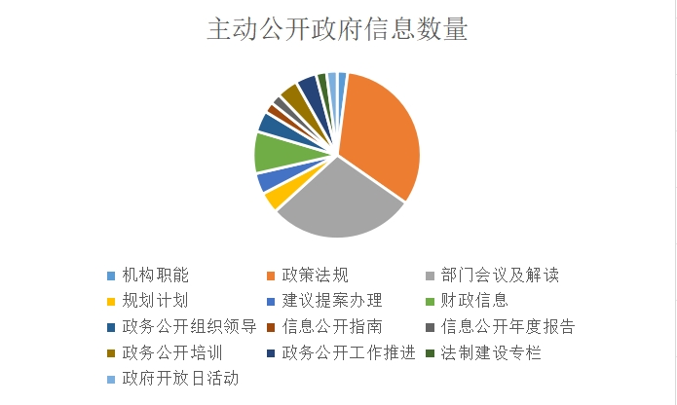

组织领导2条，信息公开指南1条，信息公开年度报告1条，政务公开培训2条，政务公开工作推进2条，法制建设专栏1条，政府开放日活动1条。
（二）依申请公开信息情况
自2023年1月1日起至2023年12月31日止，县信访局共收到1起政府信息公开申请。
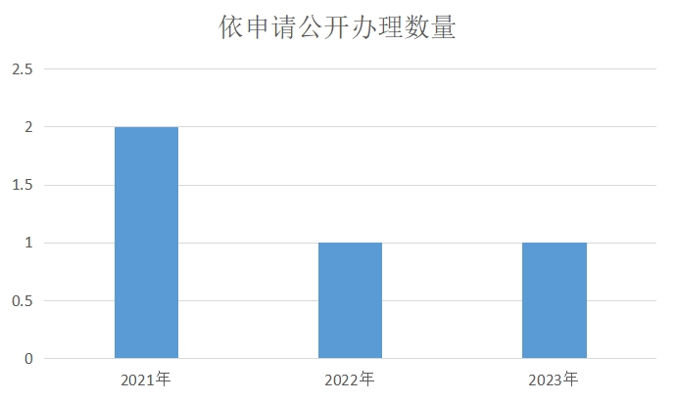

（三）政府信息管理情况
严格执行“分级审核、先审后发”的信息发布程序，落实三审制，明确审核流程，严把政治关、政策关、保密关、文字关，确保信息发布准确、安全、高效。
（四）政府信息公开平台建设情况
规范化建设信息公开专栏，紧紧围绕我局中心工作，及时准确公开群众普遍关注的重点领域内容，对涉及的法规政策、部门文件等及时予以公开。加强与政务媒体联动，通过微信公众号等新媒体全面加强法律法规、政策宣传解读和工作信息发布，积极营造良好的舆论环境。
（五）监督保障情况
一是加强组织领导，根据人员变动情况，及时更新调整政务公开领导小组，明确分管领导和专职人员。二是加强工作培训，召开专题培训会，对2023年度的工作任务逐项分析部署，同时聚焦工作重点及回应社会热点，细化工作措施，全面提升信访领域政务公开工作实效。三是强化监督考核，完善监督考核机制，由局办公室负责对各科室的信息公开情况进行定期检查，并纳入“五心五创”活动考核成绩，确保政务工作有序开展。
二、主动公开政府信息情况
第二十条 第（一）项
信息内容 | 本年制发件数 | 本年废止件数 | 现行有效件数
规章 | 0 | 0 | 0
规范性文件 | 0 | 0 | 0
第二十条 第（五）项
信息内容 | 本年处理决定数量
行政许可 | 0
第二十条 第（六）项
信息内容 | 本年处理决定数量
行政处罚 | 0
行政强制 | 0
第二十条 第（八）项
信息内容 | 本年收费金额（单位：万元）
行政事业性收费 | 0
三、收到和处理政府信息公开申请情况
（本列数据的勾稽关系为：第一项加第二项之和，等于第三项加第四项之和） |  |  | 申请人情况
 |  |  | 自然人 | 法人或其他组织 |  |  |  |  | 总计
 |  |  |  | 商业企业 | 科研机构 | 社会公益组织 | 法律服务机构 | 其他
一、本年新收政府信息公开申请数量 |  |  | 1 | 0 | 0 | 0 | 0 | 0 | 1
二、上年结转政府信息公开申请数量 |  |  | 0 | 0 | 0 | 0 | 0 | 0 | 0
三、本年度办理结果 | （一）予以公开 |  | 0 | 0 | 0 | 0 | 0 | 0 | 0
 | （二）部分公开（区分处理的，只计这一情形，不计其他情形） |  | 0 | 0 | 0 | 0 | 0 | 0 | 0
 | （三）不予公开 | 1．属于国家秘密 | 1 | 0 | 0 | 0 | 0 | 0 | 1
 |  | 2．其他法律行政法规禁止公开 | 0 | 0 | 0 | 0 | 0 | 0 | 0
 |  | 3．危及“三安全一稳定” | 0 | 0 | 0 | 0 | 0 | 0 | 0
 |  | 4．保护第三方合法权益 | 0 | 0 | 0 | 0 | 0 | 0 | 0
 |  | 5．属于三类内部事务信息 | 0 | 0 | 0 | 0 | 0 | 0 | 0
 |  | 6．属于四类过程性信息 | 0 | 0 | 0 | 0 | 0 | 0 | 0
 |  | 7．属于行政执法案卷 | 0 | 0 | 0 | 0 | 0 | 0 | 0
 |  | 8．属于行政查询事项 | 0 | 0 | 0 | 0 | 0 | 0 | 0
 | （四）无法提供 | 1．本机关不掌握相关政府信息 | 0 | 0 | 0 | 0 | 0 | 0 | 0
 |  | 2．没有现成信息需要另行制作 | 0 | 0 | 0 | 0 | 0 | 0 | 0
 |  | 3．补正后申请内容仍不明确 | 0 | 0 | 0 | 0 | 0 | 0 | 0
 | （五）不予处理 | 1．信访举报投诉类申请 | 0 | 0 | 0 | 0 | 0 | 0 | 0
 |  | 2．重复申请 | 0 | 0 | 0 | 0 | 0 | 0 | 0
 |  | 3．要求提供公开出版物 | 0 | 0 | 0 | 0 | 0 | 0 | 0
 |  | 4．无正当理由大量反复申请 | 0 | 0 | 0 | 0 | 0 | 0 | 0
 |  | 5．要求行政机关确认或重新出具已获取信息 | 0 | 0 | 0 | 0 | 0 | 0 | 0
 | （六）其他处理 | 1.申请人无正当理由逾期不补正、行政机关不再处理其政府信息公开申请 | 0 | 0 | 0 | 0 | 0 | 0 | 0
 |  | 2.申请人逾期未按收费通知要求缴纳费用、行政机关不再处理其政府信息公开申请 | 0 | 0 | 0 | 0 | 0 | 0 | 0
 |  | 3.其他 | 0 | 0 | 0 | 0 | 0 | 0 | 0
 | （七）总计 |  | 1 | 0 | 0 | 0 | 0 | 0 | 1
四、结转下年度继续办理 |  |  | 0 | 0 | 0 | 0 | 0 | 0 | 0
四、政府信息公开行政复议、行政诉讼情况
自2023年1月1日起至2023年12月31日止，县信访局未收到政府信息公开行政复议、行政诉讼。
行政复议 |  |  |  |  | 行政诉讼
结果维持 | 结果纠正 | 其他结果 | 尚未审结 | 总计 | 未经复议直接起诉 |  |  |  |  | 复议后起诉
 |  |  |  |  | 结果维持 | 结果纠正 | 其他结果 | 尚未审结 | 总计 | 结果维持 | 结果纠正 | 其他结果 | 尚未审结 | 总计
0 | 0 | 0 | 0 | 0 | 0 | 0 | 0 | 0 | 0 | 0 | 0 | 0 | 0 | 0
五、存在的主要问题及改进情况
一是政务公开工作与业务工作结合不够紧密，公开工作谋划不够前瞻细致；二是政府信息公开工作人员为兼职人员，学习政府信息公开相关政策规定的主动性、积极性还不够强，处理政府信息公开工作业务水平还有待提高。
2023年，县信访局坚持把政府信息公开工作纳入干部学习计划，组织人员认真学习《政府信息公开条例》、《政府信息公开工作年度报告格式》的通知等文件，提高政务公开工作水平；全面梳理各项工作，按照“以公开为原则，不公开为例外”的总体要求，及时公开各类政务信息，公开内容做到真实、具体、全面。
六、其他需要报告的事项
1. 2023年，县信访局未收取信息处理费。
2. 县信访局高度重视政务公开工作，严格落实2023年度政务公开工作要点，深化重点领域信息公开，加强重要政策发布解读，完善政务信息管理，规范政务公开平台建设，夯实政务公开保障基础，确保各项工作落地落实。
3. 2023年，县信访局未收到人大代表建议，收到政协提案1件，该件内容涉及工作秘密，不予公开。
4. 2023年政务公开工作创新情况：县信访局建立健全完善网上信访平台，发挥门户网站、政务新媒体与人民群众之间沟通联系的桥梁纽带作用，着力聚焦群众需求，在门户网站的醒目位置设立“网上信访”入口，畅通网上信访渠道，让群众更高效、更便捷地反映自身诉求，实现“网络多跑路，群众少跑腿”，有效吸附了信访矛盾。
5. 无政府信息公开工作年底报告数据统计无需要说明的事项。
6. 无需要报告的其他事项。
7. 无其他有关文件专门要求通过政府信息公开工作年度报告予以报告的事项。

